**Генеральный прокурор Российской Федерации Игорь Краснов поздравил победителей Международного молодежного конкурса социальной антикоррупционной рекламы «Вместе против коррупции!**

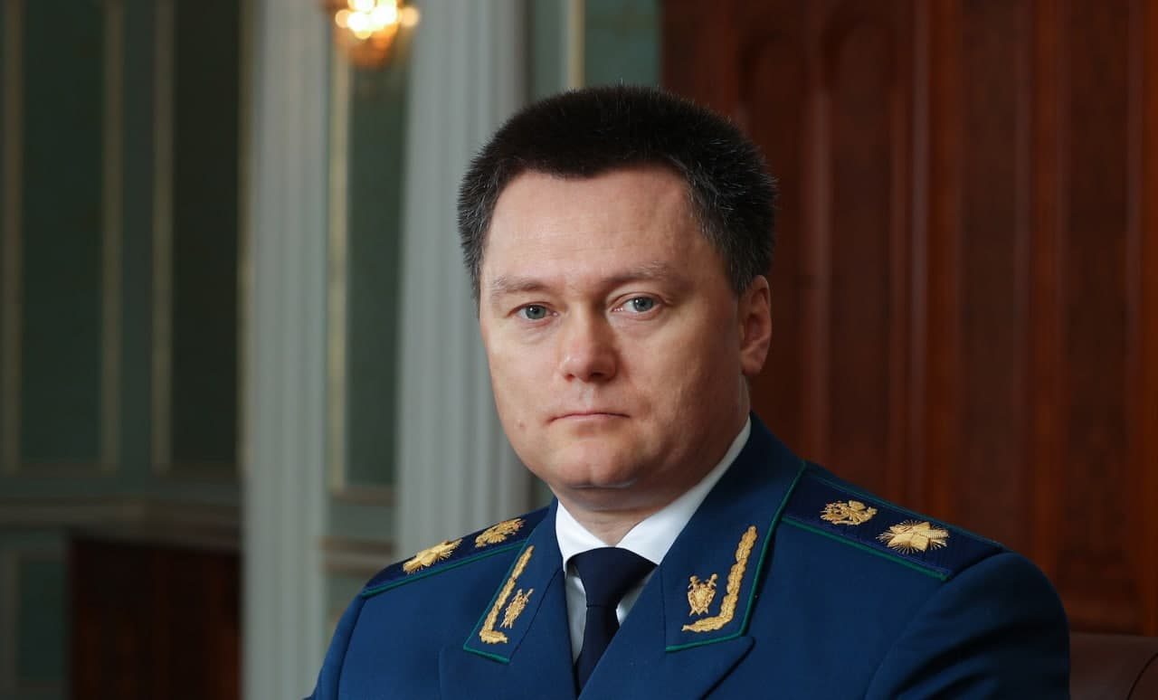

Генеральный прокурор Российской Федерации Игорь Краснов поздравил победителей Международного молодежного конкурса социальной антикоррупционной рекламы «Вместе против коррупции!»:

«Искоренение коррупции является актуальной задачей для всех государств. Для ее решения важно понимать социально-правовой характер коррупции, требующей комплексного подхода с участием не только государственных органов, но и общественности.

Одним из удачных начинаний в этой сфере стало учреждение ежегодного Международного молодежного конкурса социальной антикоррупционной рекламы «Вместе против коррупции!», который проводится с 2018 года и приобрел мировой масштаб.

О старте Конкурса-2020 анонсировалось Генеральной прокуратурой Российской Федерации совместно с Администрацией Президента Российской Федерации и Министерством иностранных дел Российской Федерации на 8-й сессии Конференции государств – участников Конвенции Организации Объединенных Наций против коррупции в г. Абу-Даби, ОАЭ. Основной целью мероприятия является привлечение широкого внимания общественности к вопросам профилактики коррупции, развитие нетерпимого отношения к ее проявлениям, воспитание в молодом поколении стремления жить в обществе, свободном от нее.

Стало традиционным подводить итоги конкурса 9 декабря – в Международный день борьбы с коррупцией. В этом году в нем приняли участие молодые люди из Австралии, Азербайджана, Беларуси, Боснии и Герцеговины, Индии, Казахстана, Канады, Молдовы, Мьянмы, Непала, Южной Африки, Японии и, конечно же, России. На конкурс поступило почти 5 тыс. работ в виде плакатов и видеороликов.

Убежден, что такого рода мероприятия, с одной стороны, позволяют вовлечь молодежь в проблематику противодействия коррупции, дают толчок развитию антикоррупционного правосознания, с другой – позволяют увидеть, что беспокоит в этом плане молодое поколение, как они смотрят на решение этой проблемы, что предлагают. Полагаю, что это служит отличным ориентиром для дальнейшего формирования государственной антикоррупционной политики.

Поздравляю финалистов конкурса с заслуженной победой. Пусть этот успех вселяет в вас веру в свой талант, уверенность в силах для достижения новых самых смелых целей в жизни. Отмечу также, что талантливых работ на конкурсе было очень много. Не все из них смогли стать победителями, но каждый участник продемонстрировал свою гражданскую позицию, неравнодушие и стремление менять жизнь к лучшему.

Желаю всем участникам сохранять проявленные качества и приверженность высоким нравственным идеалам!».

**В этом году победители и призеры конкурса определялись на основе результатов онлайн-голосования:**

**• в номинации «Лучший плакат»**

I место заняла работа 19-летнего студента «Stella Maris College» Khushi Arun Kumar [«Together Against Corruption!»](https://www.anticorruption.life/results/#winner-modal-28104) (Индия, г. Ченнаи);

II место разделили работы: 14-летнего школьника из Мьянмы Eint Myet Chayl [«Together Against Corruption!»](https://www.anticorruption.life/results/#winner-modal-32776) (Мьянма, г. Янгон) и 34-летнего детского педагога-психолога Елены Арнаутовой [«Только вместе мы можем победить коррупцию!»](https://www.anticorruption.life/results/#winner-modal-28138) (Россия, г. Сочи);

III место разделили работы: 34-летнего Khulekani Tanjekwayo [«Together Against Corruption!»](https://www.anticorruption.life/results/#winner-modal-32464) (Южная Африка, г. Дурбан) и 24-летнего преподавателя Меруерт Ермекбаевой [«Жизнь без коррупции»](https://www.anticorruption.life/results/#winner-modal-29851) (Казахстан, г. Павлодар).

**• в номинации «Лучший видеоролик»**

I место заняла работа представителя общероссийского общественного фонда содействия патриотическому воспитанию граждан «Служу России» 26-летней Екатерины Бурдаковой [«Коррупция и коронавирус: много общего»](https://www.anticorruption.life/results/#winner-modal-30923) (Россия, г. Москва);

II место – видеоролик 20-летнего студента Белгородского государственного национального исследовательского университета Николая Гребенкина [«Коррупция убьет твое будущее – не становись марионеткой в руках коррупции»](https://www.anticorruption.life/results/#winner-modal-34050) (Россия, г. Белгород);

III место – работа 21-летнего студента Бакинского государственного университета Tamerlana Jafarova [«Say NO to corruption»](https://www.anticorruption.life/results/#winner-modal-33550) (Азербайджан, г.Баку).

**Финалисты международного конкурса награждены почетными медалями, сувенирами и ценными подарками.**